Vamos a realizar la practica pero he comprobado que el material es de versiones anteriores por lo que me he ayudado de tutoriales de Internet para poder tenerlo en maquinas mas actualizadas. Concretamente lo voy a instalar en la ultima versión de Ubuntu 18.04.3 LTS
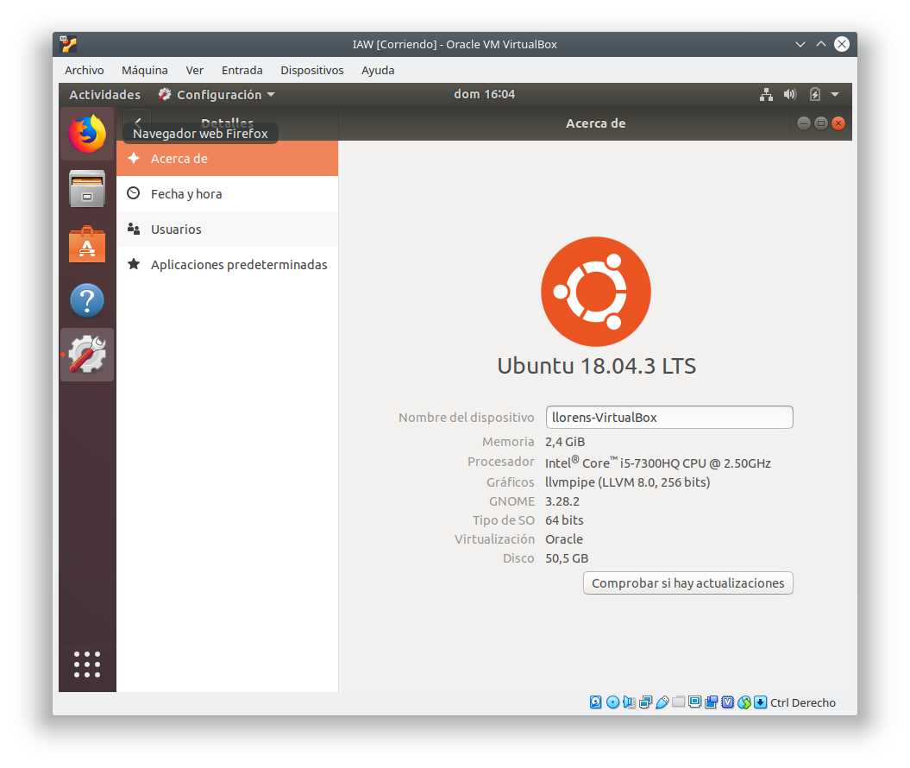

INSTALACIÓN DE APACHE

El primer paso que dar consiste en actualizar todos los paquetes del sistema y para ello ejecutamos el siguiente comando:

sudo apt update

Una vez actualizado, procedemos a instalar Apache ejecutando la siguiente línea. Ingresamos la letra S para confirmar la descarga e instalación de Apache.

Sudo apt install apache2

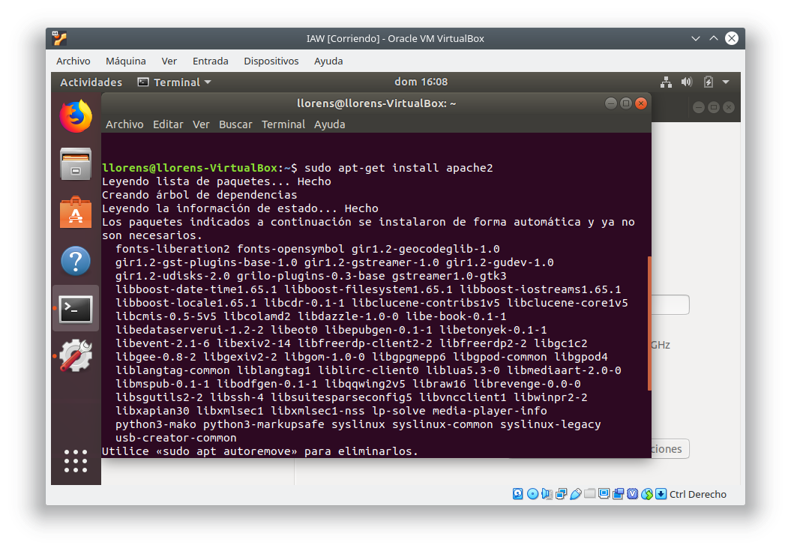

Una vez instalado se comprueba que funciona correctamente con el siguiente comando:

sudo systemctl status apache2

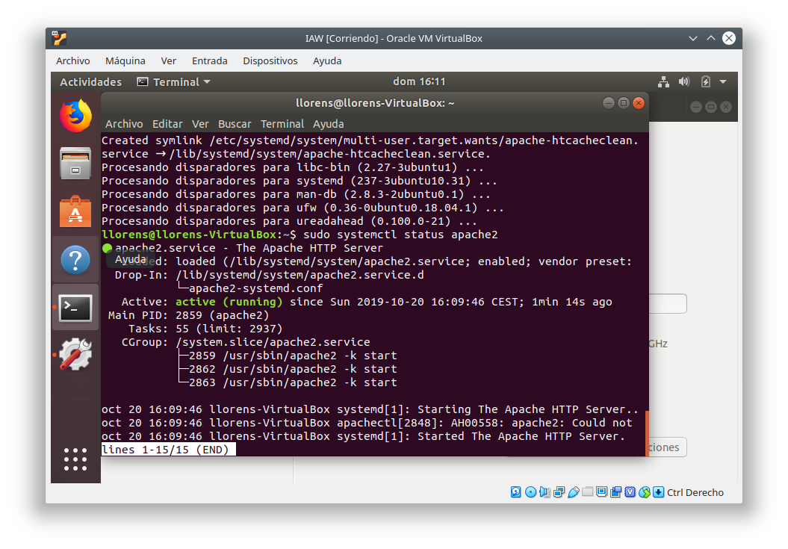
Y comprábamos si desde el navegador esta operativo desde la direccion.
http://localhost (o dirección de red local)
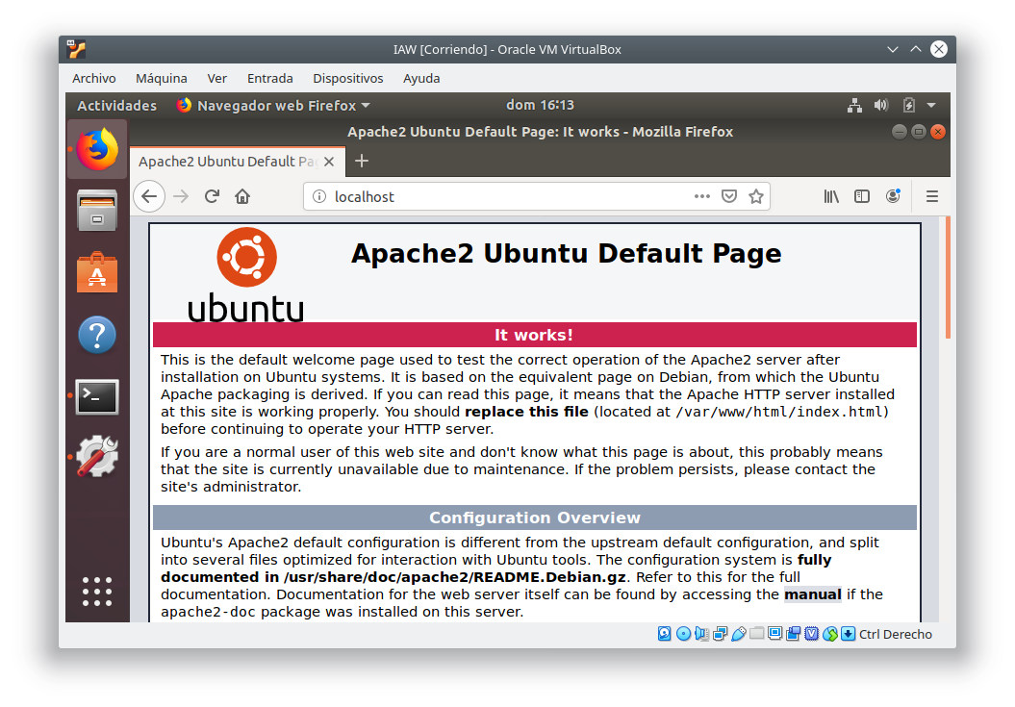
INSTALACIÓN DE MYSQL o MARIADB
En este apartado ha sufrido una ligera modificación respecto a los apuntes ya que mencionaba Mysql que actualmente no esta disponible en los repositorios de Ubuntu. (no funcionan los comandos de instalación). Pero lo solucionamos con la instalación de Mariadb es un sistema de administración de base de datos de codigo abierto y funciona igual de bien.

Instalación de servidor y cliente con:

sudo apt install mariadb-server mariadb-client

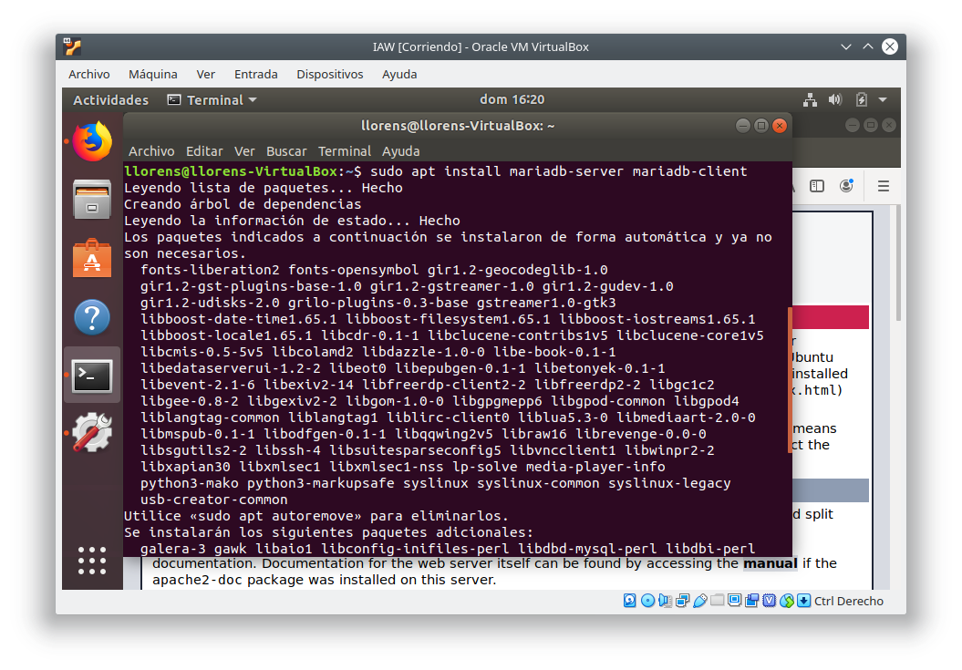

Verificamos su estado después de su instalación con:

sudo systemctl status mysql

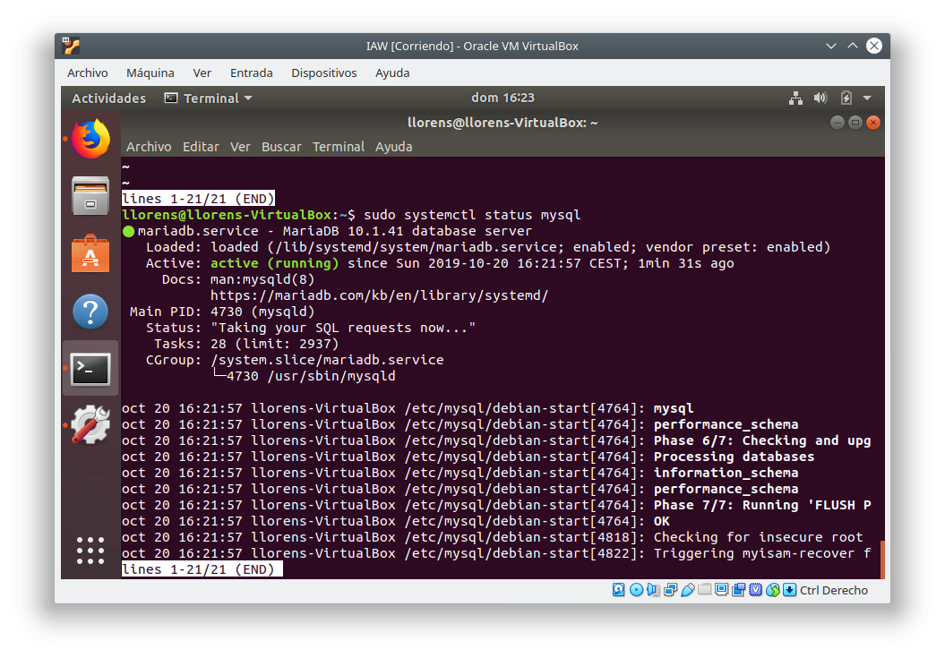

INSTALACIÓN DE PHP

Ahora, vamos a instalar PHP, cuya versión predeterminada es PHP 7, y otros módulos para implementaciones web usando el siguiente comando:

sudo apt install php php-common php-mysql php-gd php-cli

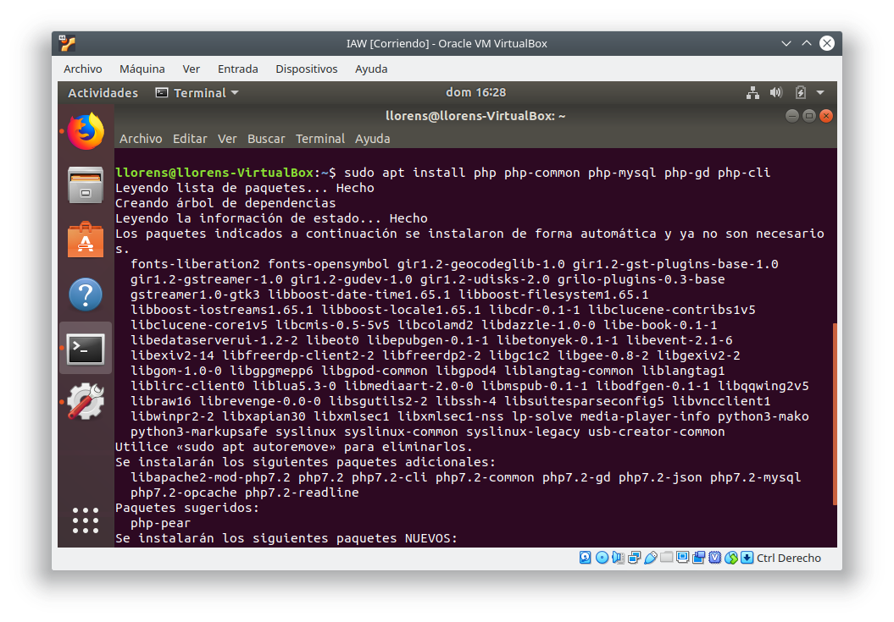

Una vez que PHP haya sido instalado, será posible probar la configuración de PHP creando una página simple info.php en la raíz del documento del servidor web, ejecutando el siguiente comando:
echo "<?php phpinfo(); ?>" | sudo tee /var/www/html/info.php

nos dirigimos como antes a un navegador web comprobamos que esta operativo con la direccion:

http://localhost/info.php

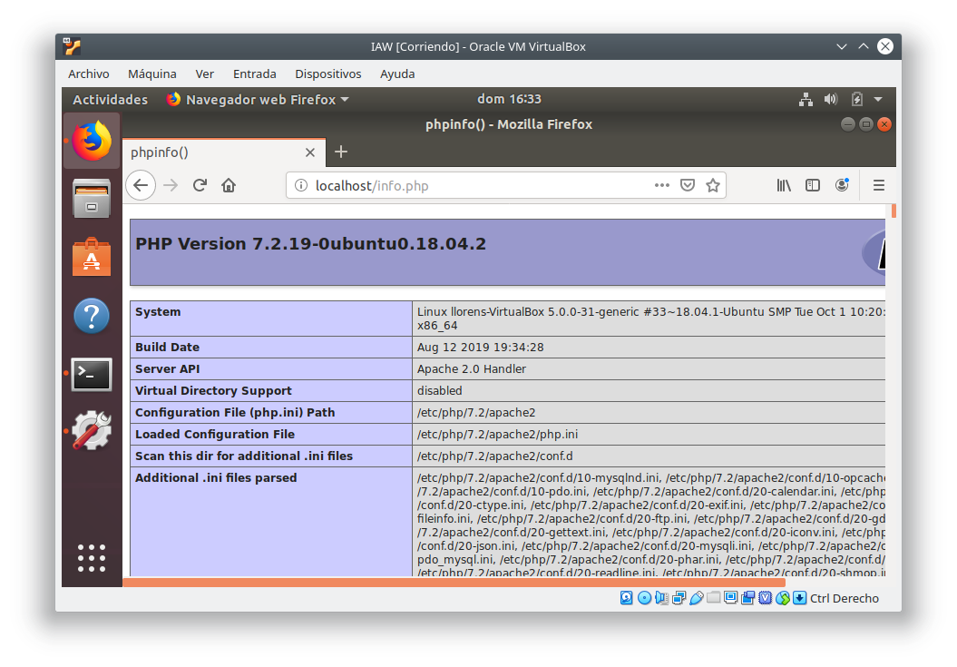

INSTALACIÓN DE PHP

Ahora, vamos a instalar phpMyAdmin con el fin de administrar bases de datos MySQL / MariaDB desde un navegador web, para ello vamos a ejecutar el siguiente comando:

sudo apt install phpmyadmin

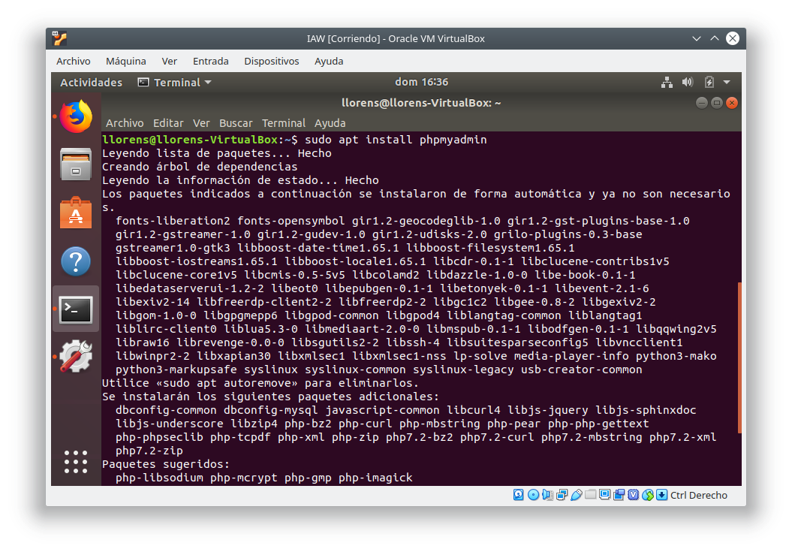

Seleccionamos apache que es el que hemos instalado anteriormente.
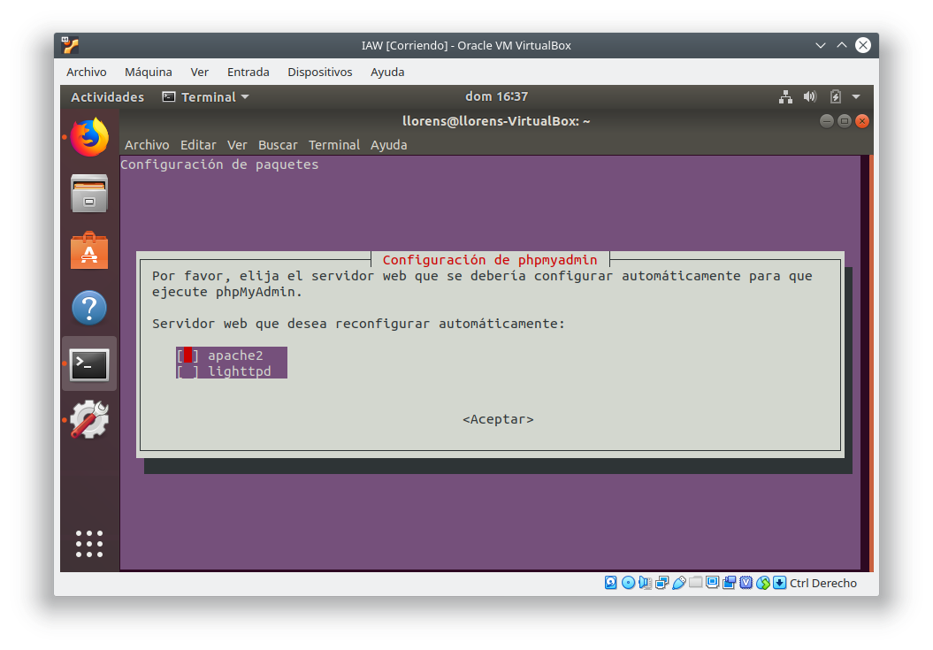
Seleccionamos la opción Si y pulsamos Enter. Ahora configuramos la contraseña para MySQL de phpMyAdmin

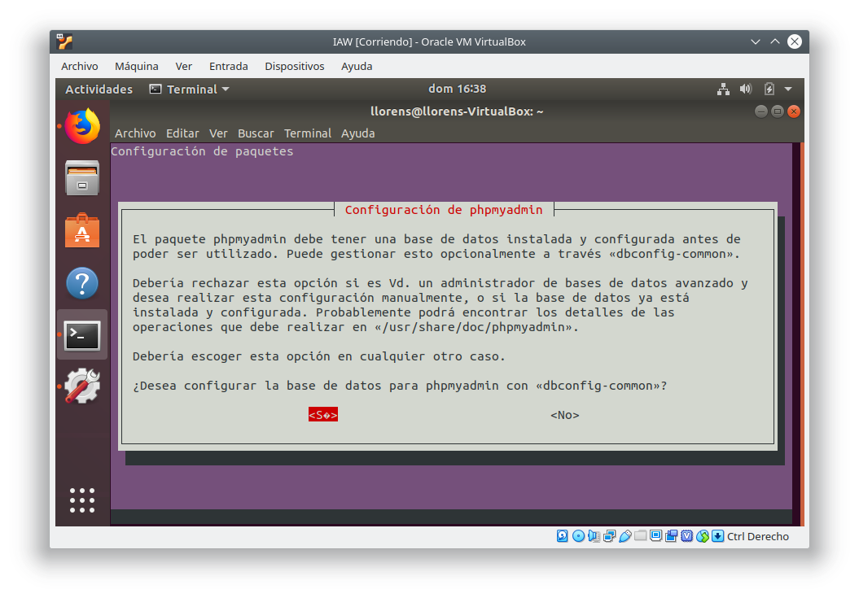
De este modo hemos instalado phpMyAdmin ahora debemos reiniciar el servicio ejecutando lo siguiente:
sudo systemctl restart apache2

Si el paquete PhpMyAdmin no ha sido habilitado para trabajar con el servidor web apache automáticamente, será necesario ejecutar los siguientes comandos para copiar el archivo de configuración phpmyadmin apache ubicado en /etc/phpmyadmin/ al directorio de configuraciones disponibles de apache webserver /etc/apache2/conf-available/ y posteriormente activarlo usando la utilidad "a2enconf", y reiniciar el servicio de Apache así:
sudo cp /etc/phpmyadmin/apache.conf /etc/apache2/conf-available/phpmyadmin.conf
sudo a2enconf phpmyadmin
sudo systemctl restart apache2

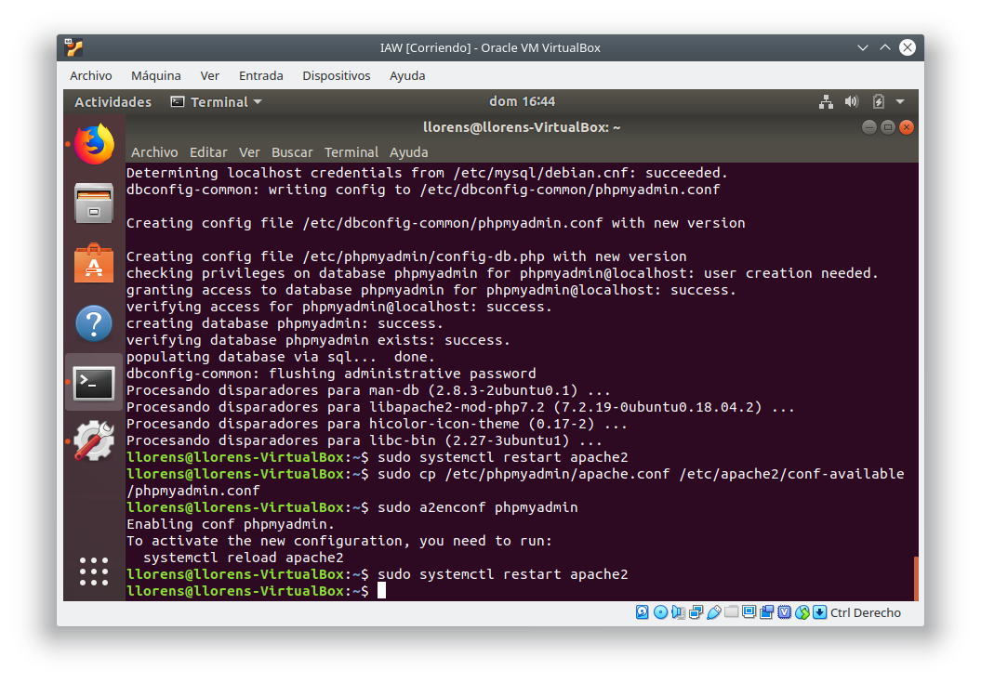

Una vez definido esto, podremos acceder a phpMyAdmin usando alguna de las siguientes opciones.
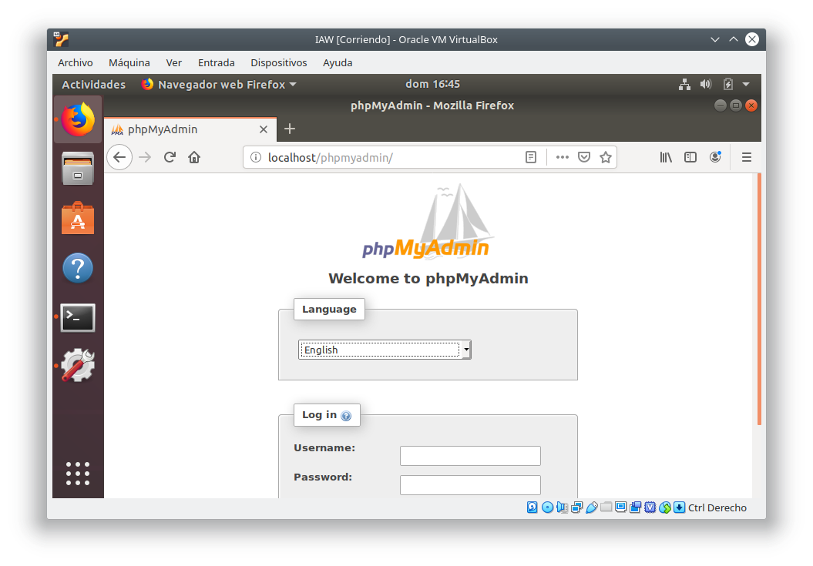
Introducimos el usuario y contraseña que guardamos anteriormente durante la instalación. Normalmente entraremos como root, pero siempre podemos crear un user “admin” y entrar asi.
Desde terminal:
sudo mysql -u root -p

CREATE USER 'admin'@'localhost' IDENTIFIED BY 'Contraseña';
GRANT ALL PRIVILEGES ON *.* TO 'admin'@'localhost' WITH GRANT OPTION;
FLUSH PRIVILEGES;
Exit;

Y ya tenemos acceso.
